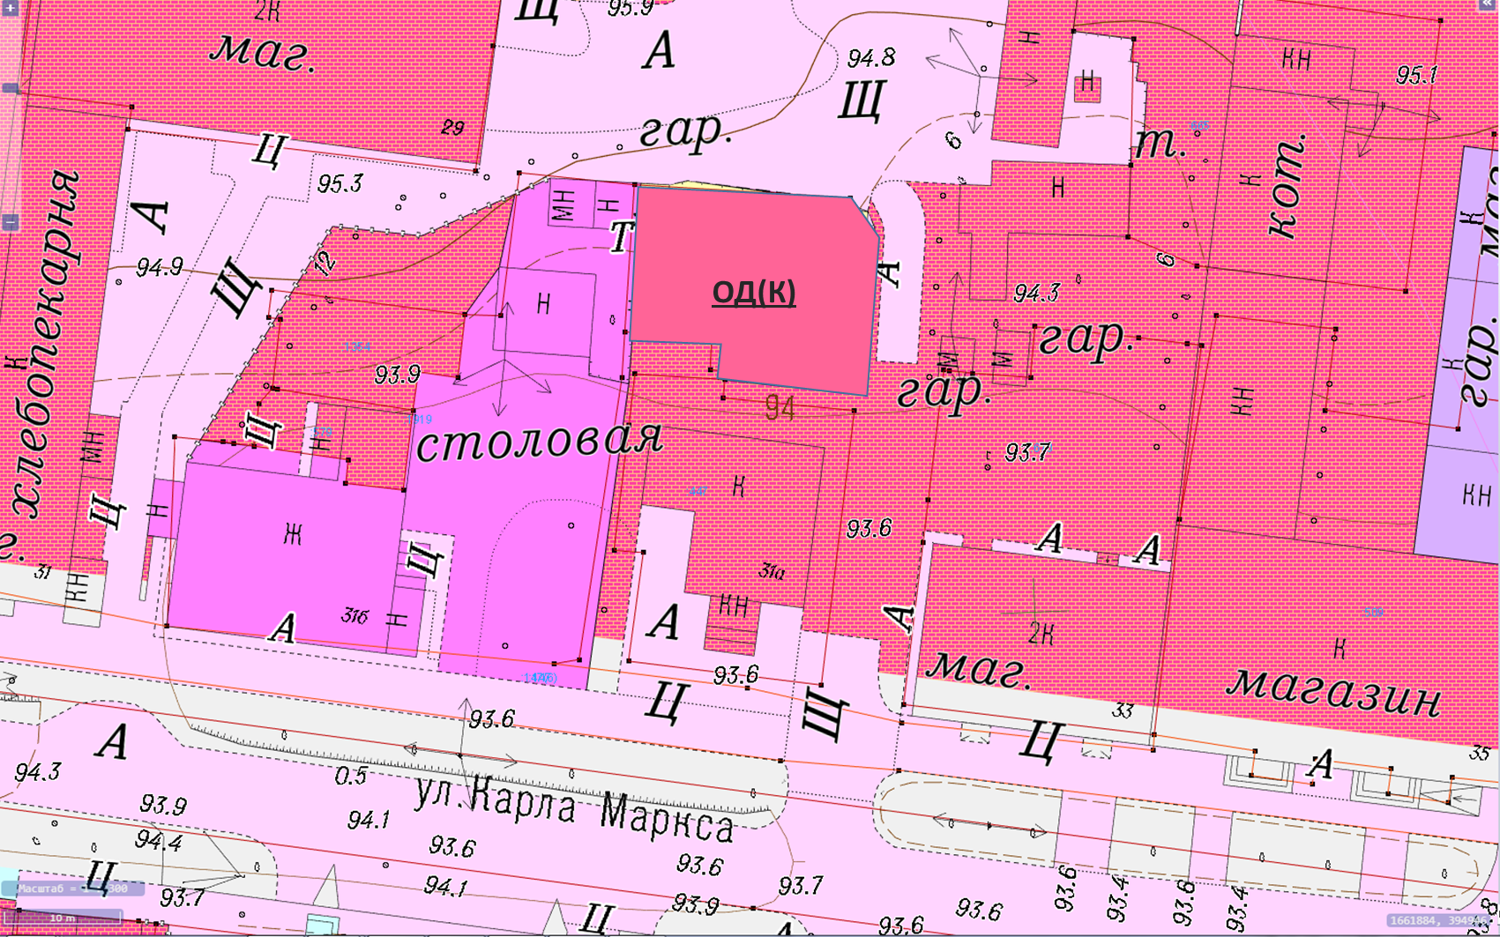

Приложение №5 к Решению Думы Камышловского городского округа

от ___________________ №______

Исключить часть территории в границах земельного участка с кадастровым номером 66:46:0103002:332 из территориальной зоны Ж-1 (Зона застройки индивидуальными жилыми домами) и включить в границы территориальной зоны ОД(К) (Общественно-деловая зона (комплексная) г. Камышлов Камышловского городского округа) кадастровым номером 66.46.1.25